Az evangélikus lelkész bemutatkozása
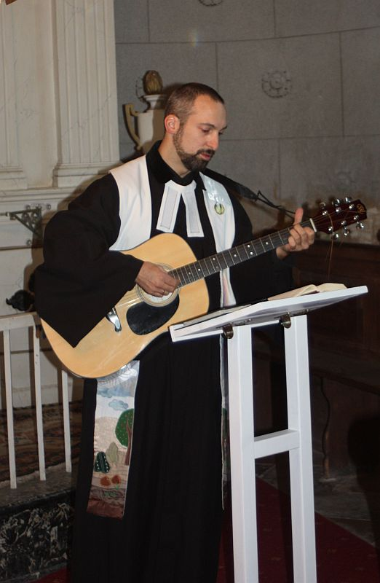

Bár nem vagyok ismeretlen sokak számára a harkai evangélikusok között, mégis a 2005/06 óta eltelt idő miatt szívesen mutatkozom be a község (régi-új) lakói számára is. Amikor 6 évvel ezelőtt átadtam az itteni szolgálatot, még nem gondoltam volna, hogy püspök úr újra megbíz a harkai gyülekezet gondozásával. Nagyon örülök azonban, hogy ezt a munkát most úgy kezdhetem el, hogy egy nem ismeretlen terepen, de mégis új kihívásokkal, megújuló közösséggel dolgozhatok együtt.

1976. július 27-én születtem Sárváron. A Vas megyei Vasegerszegen nőttem fel, közeli családomat védőnő – immár nyugdíjas – édesanyám, azóta elhunyt gépészmérnök édesapám és tanítónő ikertestvérem, Csilla alkotta.
1994-ben érettségiztem a sárvári Tinódi Gimnáziumban, majd 1995-től 2002-ig voltam az Evangélikus Hittudományi Egyetem hallgatója. 1997 és 2002 között az ELTE TFK angol-könyvtár szakát is elvégeztem. Teológiai ösztöndíjjal egy tanévet az Egyesült Államokban töltöttem, ahol ún. Master of Arts teológiai diplomát szereztem a chicago-i LSTC nevű intézményben.
Önkéntes munkáim különböző evangélikus ifjúsági csoportok vezetésétől, konferenciák szervezésétől kezdve a mozgássérültekkel való foglalkozáson át a börtönmisszióig terjedtek. Egy évig tanítottam angol nyelvet és hittant a budapesti Sylvester János Protestáns Gimnáziumban.
Andreával (aki most pszichológusként dolgozik a soproni kórházban) 2000-ben való házasságkötésünk alatt találtuk meg a lelki támogatást biztosító hátteret a Budapest-kőbányai gyülekezetben. Itt került sor a lelkészavatásomra és kettőnk Indiába való missziói kiküldésére 2002. június 29-én. Három éven keresztül szolgáltunk a Kodaikanal Nemzetközi Iskolában, én a gyülekezet és az iskola másodlelkésze voltam.
2005-ben hazatérve a külmisszióból következett az egy éves harkai szolgálat, ill. mellette a két soproni evangélikus középiskola (Eötvös és Berzsenyi) iskolalelkészsége. 2007. szeptembere óta csak a Líceumban dolgoztam beiktatott főállású iskolalelkészként. Tagja vagyok a Magyarországi Evangélikus Egyház Oktatási és Nevelési Bizottságának, a Gyermek- és Ifjúsági Bizottságának, részt veszek a Külügyi Csoport, az Ararát Teremtésvédelmi Munkacsoport, ill. a hittankönyvíró-tantervrevíziós munkacsoportjában. Az ún. „Szélrózsa-atyaságra” másodszor kaptam felkérést, hogy az idei „Meríts!” témájú fonyódligeti találkozó után egyházunk legnagyobb létszámú fesztiválszerű rendezvényét 2014-ben (immár 10. alkalommal) újra megszervezzük.
2007 óta édesapa is vagyok, gyermekeim óvodások, Boróka 5 és fél, Olivér 3 éves.

A gyülekezeti alkalmakról szívesen számolunk be folyamatosan, most hadd álljon itt egy olyan hívogató, amely talán sokakat megszólít, hiszen az immár mögöttünk lévő szeptember 30-i alkalmon 21 (!) gyermek jött szüleivel a templomba. Az alább olvasható „extra” alkalmakon kívül természetesen minden vasárnap 10 órakor kezdődő istentiszteletre szeretettel várunk mindenkit!
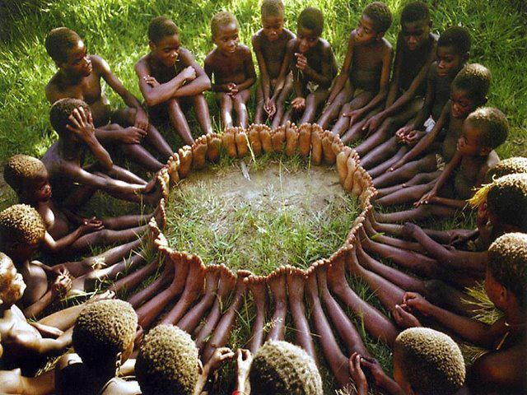
Kedves Családok!

Nagyon örülök az olyan kezdeményezéseknek, amelyek gyülekezeti tagoktól jönnek, és azt mutatják, hogy szükség van olyan alkalmakra az evangélikus templomban, amely a kisgyermekes családokat is megszólítja.
Így arra gondoltunk a harkai gyülekezet presbitériumával egyetértésben, hogy kéthetente vasárnaponként szervezünk istentiszteleti alkalmat az ő számukra is.
Az első ilyen alkalom szeptember 30-án volt, és mindig a hónap utolsó vasárnapjára tervezzük azt a külön alkalmat, amit 9 óra 30-kor kezdünk pontosan az evangélikus templomban. Ezen gyerek-istentiszteletek további tervezett időpontjai a félév során: okt. 28., nov. 25., dec. 23.
Minden „közbeeső” vasárnapon pedig ún. CSALÁDI istentiszteletet tartunk a 10 órakor kezdődő alkalom keretében a teljes gyülekezettel együtt, hiszen az a reményünk, hogy kicsik és nagyok egyaránt a gyülekezet tagjaivá válhassanak. Ezen istentiszteletek tervezett időpontjai a félév során: okt. 14., nov. 11., dec. 16.
Ezeken az istentiszteleteken előkerül a gitár, lesz közös alkotás akár drámajáték, akár kézművesség formájában, és a lényeg, hogy örülünk annak, hogy gyermekhang tölti be a templomot. Természetesen reméljük, hogy minden ilyen alkalmon az lesz a legfontosabb, hogy együtt egy közösségben hallgatjuk Istenünk igéjét, és egyre természetesebbnek éljük meg a templomi közösséget!

Isten áldja és hozza a családokat! Erős vár a mi Istenünk! Mesterházy Balázs
ev lelkész, 20/8248409

